仪器负责人如何添加使用记录
1、仪器负责人登录大仪平台，打开负责仪器的页面，如图，点击“使用记录”，然后点击左侧“添加记录”按钮；
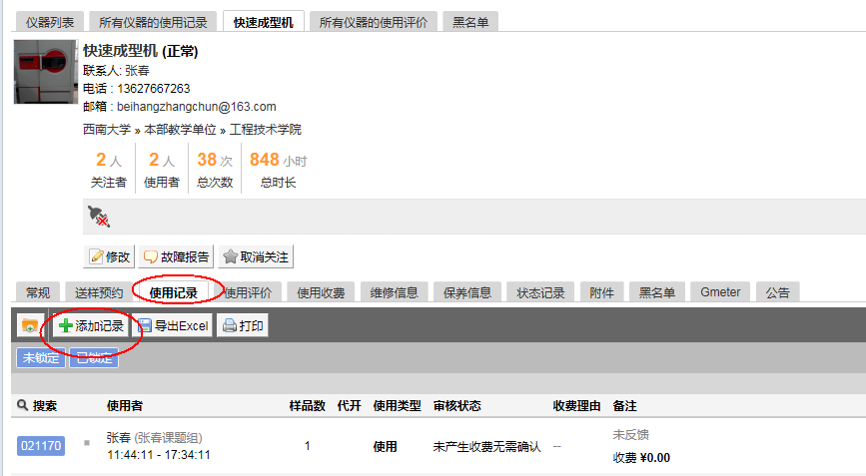

2、在弹出的对话框，使用者一栏，默认为你本人名字（也可搜索其他人名字，改为实际使用者姓名），然后在【时间设定】一栏，设置计时范围，最后点击“提交”按钮。
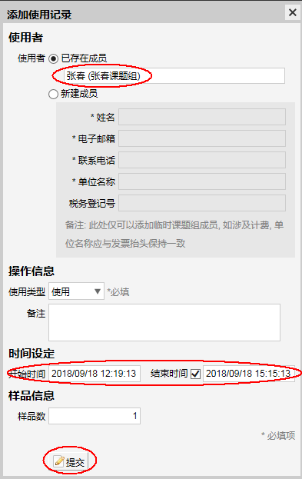
3、提交成功后，系统会自动生成相应的使用记录数据，如图所示。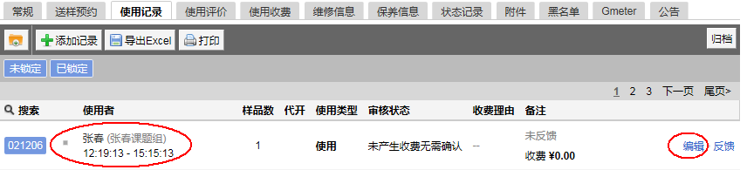

【注意事项：】
1、给某用户添加使用记录时，设置的时间范围，不能与该用户已存在的其他记录所显示时间范围出现重合，不然添加不成功；
2、添加使用记录的当天，设置的开始时间，不能是3个月前的日期时间。

